项目编号：0226-2019-2021
审核员现场审核记录一
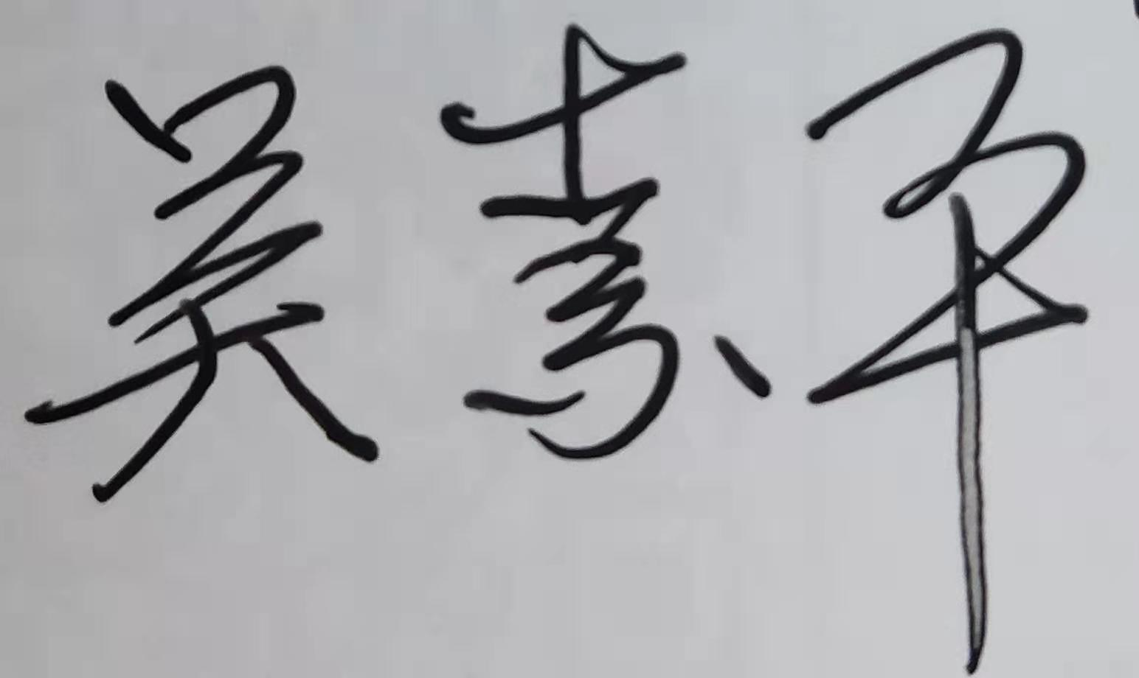
企业名称：江苏天宇石化冶金设备有限公司
审核员： 吴素平 审核日期2021年12月21日
序号 | 审核内容  及抽样要求 | 对应的  标准  条款 | 审核记录  及说明 | 审核  部门 | 是否列入  不符合项
1 | 了解企业建立测量管理体系一年来的运行情况？企业的产品质量、测量设备和测量过程是否持续满足顾客的测量要求？  企业建立测量体系后取得了哪些成绩？  企业在产品质量、物料交接、能源、安全、现场管理等方面是否有顾客投诉、纠纷、处理等状况。  对投诉的处理情况：  产品有否增加？ | 5.2顾客为关注焦点 | 自去年去审以来的一年，企业的测量管理体系运行能持续满足标准要求，企业的产品质量、测量设备和测量过程能持续满足顾客的测量要求。  企业目前尚未接到客户在产品质量、物料交接、能源、安全、现场管理等方面的顾客投诉、纠纷。  产品无新增种类。 | 质检部 | 否
2 | 管理体系在实现获证客户目标和各管理体系的预期结果方面的有效性。 | 5.3质量目标 | 查TYSH/MM-2020 ，A/1《测量管理手册》规定了公司的测量管理体系管理方针及七项质量目标一致，有具体指标可测量，企业规模较小，未分解至各部门，今年的质量目标由质检部统计、考核，都均能达标，符合GB/T 19022-2003标准要求，适应性、有效性及对持续运作的控制。 | 质检部 | 否
3 | 企业内审和管理评审情况？ | 8.2.3测量管理体系审核  6.1.2能力和培训  5.4管理评审 | 企业每年进行一次内审，于2021年10月08日-09日组织了公司测量体系内审工作，对公司的所有部门及生产班组进行了全要素的审核，测量管理体系开出二个次要不符合项和二个观察项，按规定时间进行了整改，已关闭；  2021年11月06日进行了管理评审，会议由公司的总经理黄彬主持，副总经理兼管理者代表沈辉及各部门负责人汇报了体系运行情况，会议肯定了公司测量管理体系的充分性、有效性和适宜性，形成了管理评审报告，满足要求。 | 质检部  办公室 | 否
4 | 企业是否对计量确认过程和测量过程按照计划频次进行持续监视？ | 8.2.4测量管理体系的监视 | 企业对计量确认过程和测量过程按照计划频次进行了持续监视。检查对列入体系管理的高控测量过程按《测量过程控制规范》的要求进行监视，见附件S30408板材硬度检测过程的《测量过程监视统计记录表及控制图》。 | 质检部 | 否
5 | 企业对上年度不符合项纠正措施完成情况？ | 8.3不合格控制 | 企业对上年度不符合项纠正措施完成情况：  抽查生产部（焊条库），一台出厂编号1506093，型号HD101A-3电热鼓风烘箱上计量标识为“合格证”未按标准要求转换成“计量确认合格证”，不符合认证审核准则条款号：GB/T19022-2003标准6.2.4条款要求。  企业采取了纠正措施：检查了生产部（焊条库），一台出厂编号1506093，型号HD101A-3电热鼓风烘箱上计量标识为“计量确认合格证”，确认日期：2021.11.20，有效期至2022.11.19,满足要求。  上年审核确定的一个不符合项，经审核组本次现场审核，通过对纠正措施工作的实施、完成情况跟踪及有效性进行现场查验，确认采取措施有效。以上不符合项已整改完成，同意关闭。 | 质检部 | 否
6 | 企业如何实现测量管理体系持续改进？ | 8.4改进 | 企业通过内部审核、管理评审等方式识别监视、评价改进的机会，进行持续改进。在关键测量过程的核查方面，使用了统计技术。 | 质检部 | 否
7 | 强制检定 | 计量法制要求 | 抽查相关部门质量记录基本均能采用法定计量单位，企业的产品不是定量包装产品，企业无强检计量器具。 | 质检部  办公室 | 否
8 | 公司对标志的使用，符合相关标准和规定。公司测量管理体系认证证书是否用于企业形象广告宣传：对企业产品招投标有哪些帮助？ | 认证证书标识的使用 | 公司测量管理体系认证证书主要用于企业形象广告宣传、石化行业等投标加分，公司对标志的使用，符合相关标准和规定。 | 质检部办公室 | 否
9 | 组织机构及资质的变更情况 |  | 企业的资质及机构无任何变更。 | 质检部办公室 | 否

